**« Comment se construisent et évoluent les liens sociaux ? »**

**Proposition de plan de séquence :**

1. **Comment se construisent les liens sociaux qui unissent les individus au sein de la société ?**

A) Quels liens les individus tissent-ils au sein des groupes sociaux ?

1. Du groupe social aux groupes sociaux auxquels appartiennent les individus

2. ...qui se traduit par une pluralité de liens sociaux

B) comment les nouvelles sociabilités numériques contribuent-elles au lien social ?

1. les sociabilités numériques au cœur du lien social aujourd'hui.

2. quelles spécificités à ces nouvelles formes de sociabilités ?

1. **Quelles évolutions des liens sociaux dans notre société moderne et contemporaine ?**

A) le processus d'individualisation a transformé les liens sociaux.

1. l'évolution des formes de solidarité chez E. Durkheim éclaire le processus d'individualisation

2. l'individualisation : un processus historique et social

3. le processus d'individualisation à l'œuvre dans les liens sociaux.

B) Affaiblissement voire rupture des liens sociaux dans certains circonstances.

1. précarités et fragilisation des liens sociaux

2. ségrégation urbaine et fragilisation des liens sociaux

3. ruptures familiales et fragilisation des liens sociaux

4. fragilisation voire rupture des liens sociaux pouvant conduire à des situations d'isolement

**Dossier documentaire :**

1. **Comment se construisent les liens sociaux qui unissent les individus au sein de la société ?**

A) Quels liens les individus tissent-ils au sein des groupes sociaux ?

1. Du groupe social aux groupes sociaux auxquels appartiennent les individus

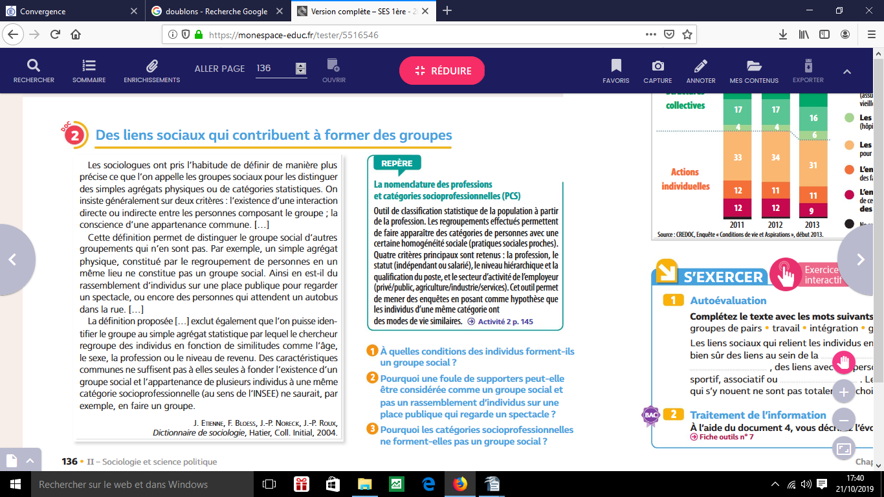Document 1 :

2. ...qui se traduit par une pluralité de liens sociaux

Document 2 :

Je propose de définir chaque type de lien social à partir de deux dimensions de la protection et de la reconnaissance. Les liens sont multiples et de nature différente, mais ils apportent tous aux individus à la fois la protection et la reconnaissance nécessaires à leur existence sociale. La protection renvoie à l'ensemble des supports que l'individu peut mobiliser face aux aléas de la vie (ressources familiales, communautaires, professionnelles, sociales...), la reconnaissance renvoie à l'interaction sociale qui stimule l'individu en lui fournissant la preuve de son existence et de sa valorisation par le regard de l'autre ou des autres. L'expression « compter sur » résume assez bien ce que l'individu peut espérer de sa relation aux autres et aux institutions en termes de protection, tandis que l'expression « compter pour » exprime l'attente, tout aussi vitale, de reconnaissance.

Source : S. Paugam, Le lien social, PUF, 4ème édition, 2018

Document 3 :



Source : S. Paugam, Le lien social, PUF, 4ème édition, 2018

B) comment les nouvelles sociabilités numériques contribuent-elles au lien social ?

1. les sociabilités numériques au cœur du lien social aujourd'hui.

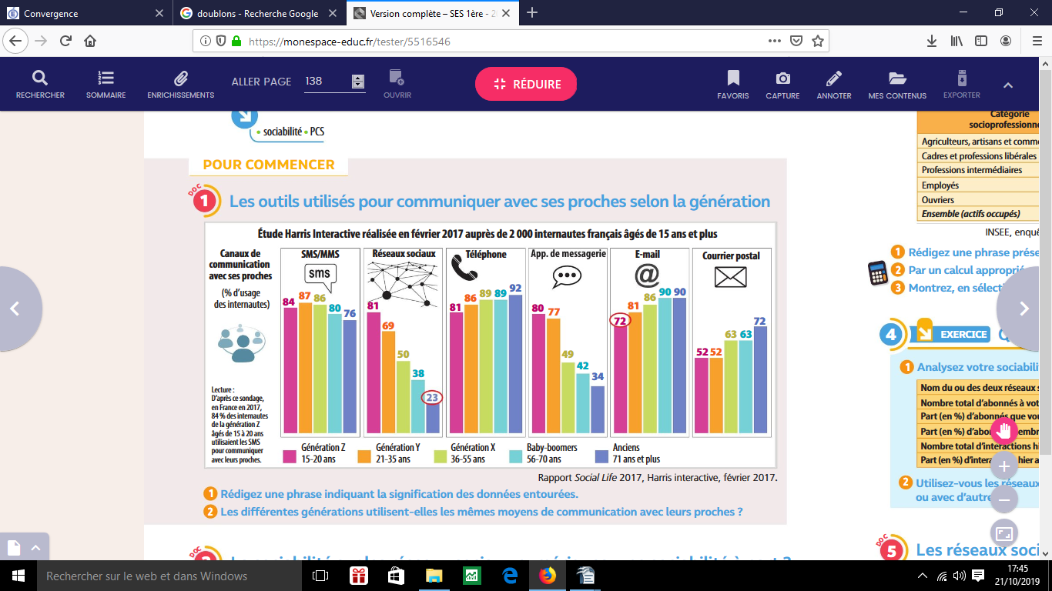Document 4 :

Ou

Document 4 :



Source : « Veux-tu être mon ami? L'évolution du lien à l'heure du numérique », R. Bigot, P. Croutte, *Crédoc*, 2014.

Ou

Document 4 :



Source : « Veux-tu être mon ami? L'évolution du lien à l'heure du numérique », R. Bigot, P. Croutte, *Crédoc*,

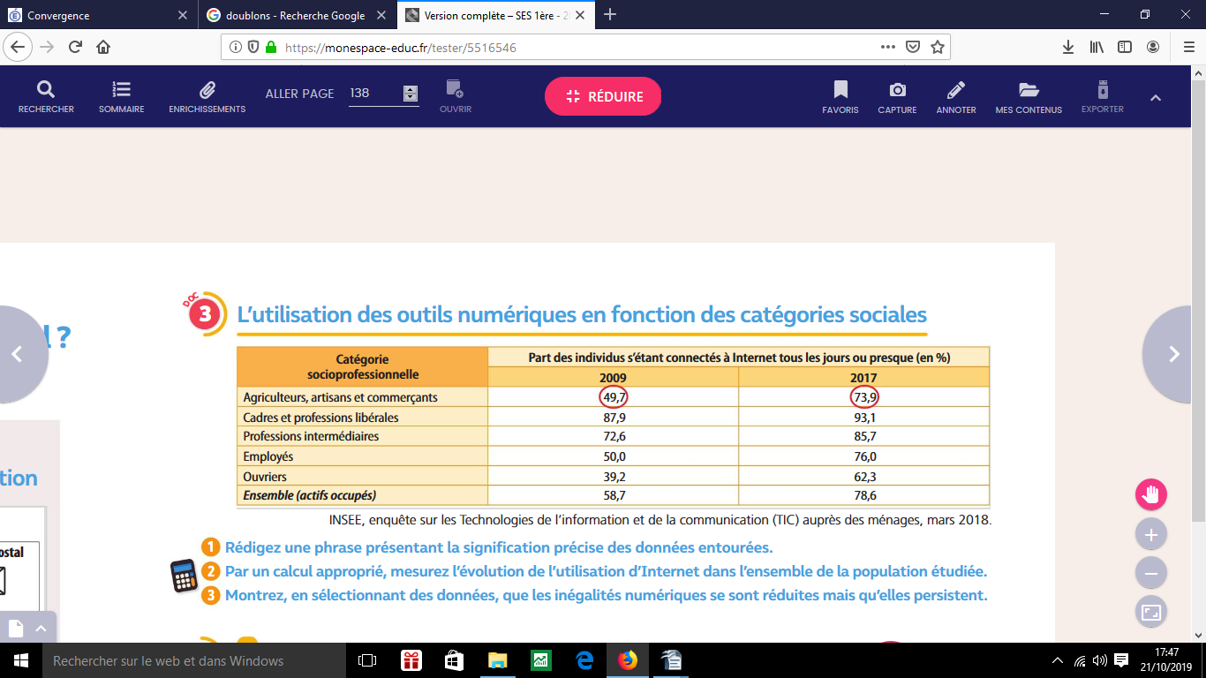Document 5 :

2. quelles spécificités à ces nouvelles formes de sociabilités ? (cf. dossier)

1. **Quelles évolutions des liens sociaux dans notre société moderne ?**

A) le processus d'individualisation a transformé les liens sociaux.

1. l'évolution des formes de solidarité chez E. Durkheim éclaire le processus d'individualisation

Document 6 :

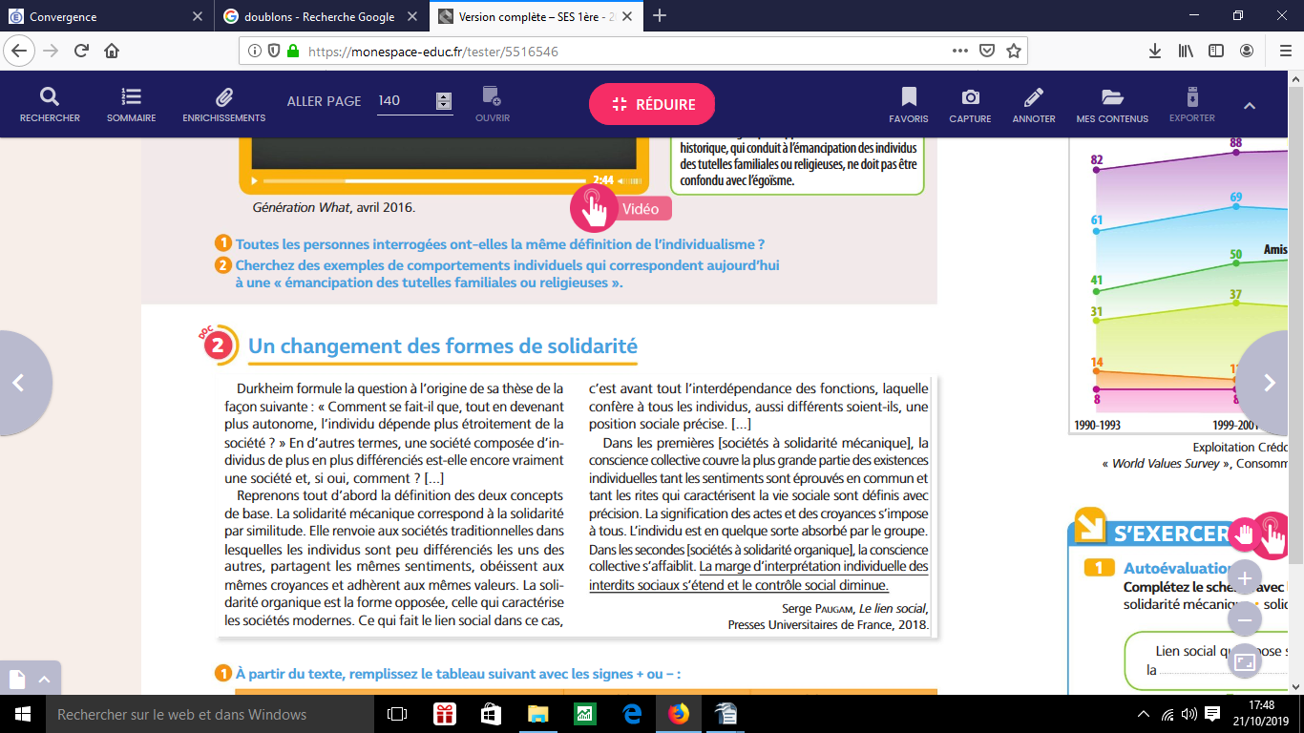2. l'individualisation : un processus historique et social

Document 7 :

Si les individus ne s’étaient pas dotés d’un système d’assurance à visée universelle, ils seraient restés plus dépendants des protections données par leurs appartenances à des cercles sociaux plus restreints. […]

Dans les sociétés rurales, par définition plus traditionnelles, les solidarités se développent essentiellement à l’échelon de la famille élargie. Liés à la famille pour leur protection, les individus le sont aussi pour leur reconnaissance, l’identité familiale étant alors le fondement de l’intégration sociale.

Dans les sociétés modernes, les modèles institutionnels de la reconnaissance se sont individualisés. […] C’est moins le groupe en tant que tel qui fonde l’identité que la juxtaposition de groupes différents – ou de cercles sociaux – qui s’entrecroisent de façon unique en chaque individu. Il s’agit d’un processus historique qui place chaque individu dans une plus grande autonomie apparente par rapport aux groupes auxquels il est lié, mais qui l’oblige à se définir lui-même en fonction du regard d’autrui porté sur lui.

Source : S. Paugam, Le lien social, PUF, coll. « Que sais-je ? », 2018

Ou

Document 7 :

L’individualisation désigne le processus par lequel les individus ont peu à peu acquis une capacité à se définir par eux-mêmes et non en fonction de leur appartenance à telle ou telle entité collective. Elle a d’abord pris la forme d’un lent processus d’émancipation […] : petit à petit, en particulier sous l’effet de la division du travail et de l’urbanisation, les individus se sont émancipés des dépendances qui les liaient étroitement au collectif, qu’il s’agisse de la famille, du clan, de la communauté villageoise ou de la société dans son ensemble. [...]La période qui débute dans les années 1960 constitue une nouvelle étape de la modernité[...].

Dans ce nouveau cadre, l’individu est de moins en moins porté par la tradition et les institutions. Il est appelé, exercice hautement périlleux, à s’« inventer lui-même » […], à choisir son héritage, son identité, ses appartenances et sa morale. […]

Pourquoi cette accélération du processus d’individualisation ? Plusieurs facteurs sont souvent évoqués : entrée massive des femmes sur le marché du travail, extension du périmètre de l’État-providence qui, en organisant une solidarité anonyme et généralisée, a renforcé l’émancipation des individus, massification de l’enseignement et émergence des mass media qui ont contribué à diffuser les valeurs individualistes, etc. Aujourd’hui, l’usage des technologies de l’information et de la communication accompagne en même temps qu’il encourage un processus d’autonomisation croissante et de plus en plus précoce des individus.

Source : Pierre-[Yves Cusset](https://www.cairn.info/publications-de-Yves-Cusset--18865.htm), Les évolutions du lien social, un état des lieux, [Horizons stratégiques](https://www.cairn.info/revue-horizons-strategiques.htm) [2006/2 (n° 2)](https://www.cairn.info/revue-horizons-strategiques-2006-2.htm), pages 21 à 36.

3. le processus d'individualisation à l'œuvre dans les liens sociaux.

Document 8 :

Fondamentalement, l’individualisation signifie une extension de la sphère du choix, celui-ci concerne au premier chef les relations que les individus entretiennent entre eux. L’électivité du lien est tout particulièrement évidente dans la sphère familiale. C’est bien le caractère affinitaire du lien conjugal qui constitue la première cause de sa fragilité. Et le caractère optatif du lien familial ne concerne pas que le lien conjugal. Si on ne choisit toujours pas sa famille, on choisit ceux de ses membres avec lesquels on continuera d’entretenir des relations. Aussi les relations entre parents et enfants sont-elles de plus en plus régulées par la norme du respect mutuel, qui a tendance à remplacer celle du respect de l’autorité. [...]

La logique de l’électivité affecte également l’engagement associatif. […] L’engagement se comprend comme un choix individuel, il ne répond plus au désir ou au besoin de s’inscrire dans des identités collectives, qu’elles soient géographiques, professionnelles ou religieuses. Par ailleurs, l’engagement du bénévole ou du militant est, de plus en plus, un « engagement distancié » […] : les individus veulent bien s’impliquer au sein d’une association à condition de pouvoir garder la maîtrise de leurs engagements. Ceux qui s’engagent dans une structure associative, surtout à dimension politique, refusent de plus en plus que l’appareil s’exprime à leur place. Ils se montrent réticents à l’égard des adhésions de longue durée, préférant agir ici et maintenant, en ayant toujours à l’esprit un souci d’efficacité.

Source : Pierre-[Yves Cusset](https://www.cairn.info/publications-de-Yves-Cusset--18865.htm), Les évolutions du lien social, un état des lieux, [Horizons stratégiques](https://www.cairn.info/revue-horizons-strategiques.htm) [2006/2 (n° 2)](https://www.cairn.info/revue-horizons-strategiques-2006-2.htm), pages 21 à 36.

Document 8 :

Le fait que les individus contemporains soient « individualisés » ne signifie pas qu’ils aiment être seuls, que leur rêve soit la solitude. Il veut dire que ces individus apprécient d’avoir plusieurs appartenances pour ne pas être liés par un lien unique. Pour l’exprimer schématiquement, le lien social serait composé de fils moins solides que les fils antérieurs, mais il en comprendrait nettement plus. […]

Le refus de l’enfermement est une des caractéristiques du fonctionnement des sociétés modernes. Le lien ne doit pas être une attache fixe. Il doit rassurer par son existence même. Il doit, aussi par sa souplesse et sa réversibilité, permettre l’affirmation d’un soi indépendant et autonome. […]

L’appartenance n’est pas supprimée dans la société moderne ; elle est transformée, idéalement, en une appartenance choisie. […]

Ce n’est pas le désengagement permanent qui importe, c’est la possibilité de désengagement qui compte. [...] Le sujet moderne balance entre le désengagement et l’engagement, entre l’attachement et le détachement. […] Bref, le désengagement comme affirmation de soi ne conduit ni à un désengagement permanent, ni à l’absence de tout attachement. L’instabilité est inhérente1 à la modernité, elle ne suffit pas à la définir. Le désengagement nécessaire ne supprime ni le besoin de la « vie commune » (T. Todorov, 1997), ni l’énergie sociale de refaire des relations.

Cependant, dans certaines conditions, il peut aussi produire des individus désengagés qui ne parviennent plus à renouer des nouveaux liens, qui ne peuvent plus s’intégrer (S Paugam, 1993). C’est la face négative de l’individualisme. […]

L’appartenance à une communauté inventée est réversible, les individus ne sont pas figés dans une identité. […] En devenant « la cellule de base de la société », l’individu est d’abord défini par sa liberté, par la reconnaissance sociale de son droit à appartenir et désappartenir à tels ou tels groupes. Le seul lien incontestable qu’il a avec les autres individus est, à ce niveau, leur commune humanité. […] Les engagements contractuels de l’individu individualisé lui laissent la possibilité de rompre d’anciens engagements non choisis, ou devenus non satisfaisants.

Source : François de Singly, *Les uns avec les autres, Quand l’individualisme crée du lien*, Fayard/Pluriel, 2010.

B) Affaiblissement voire rupture des liens sociaux dans certains circonstances.

1. précarités et fragilisation des liens sociaux

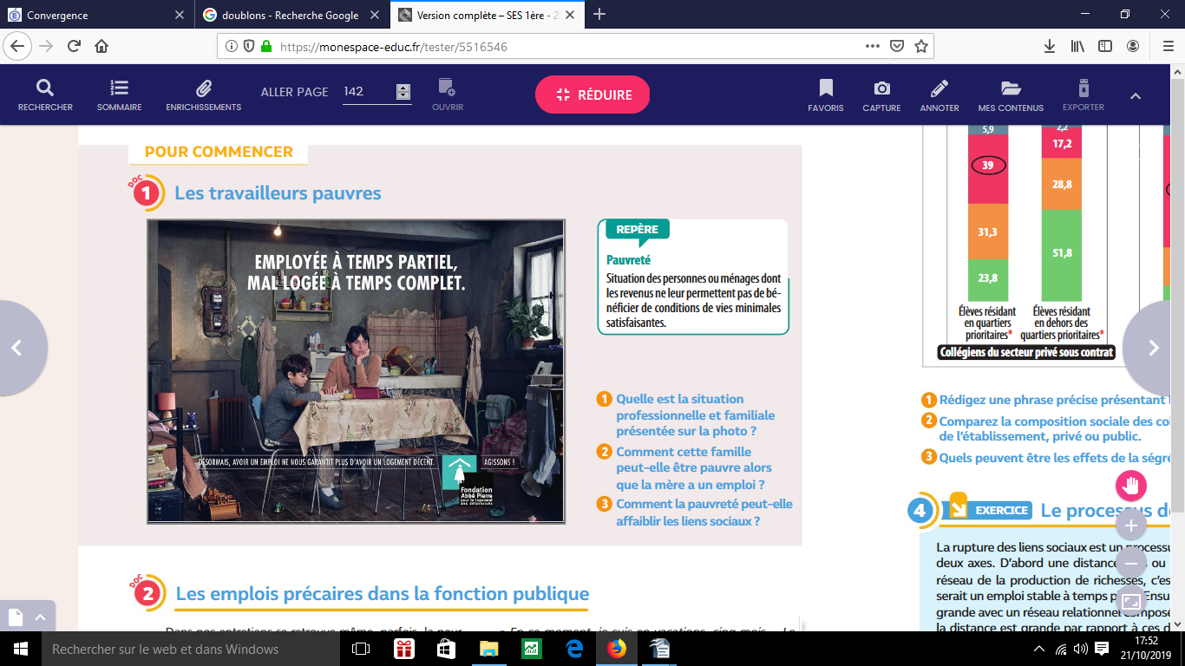Document 9 :

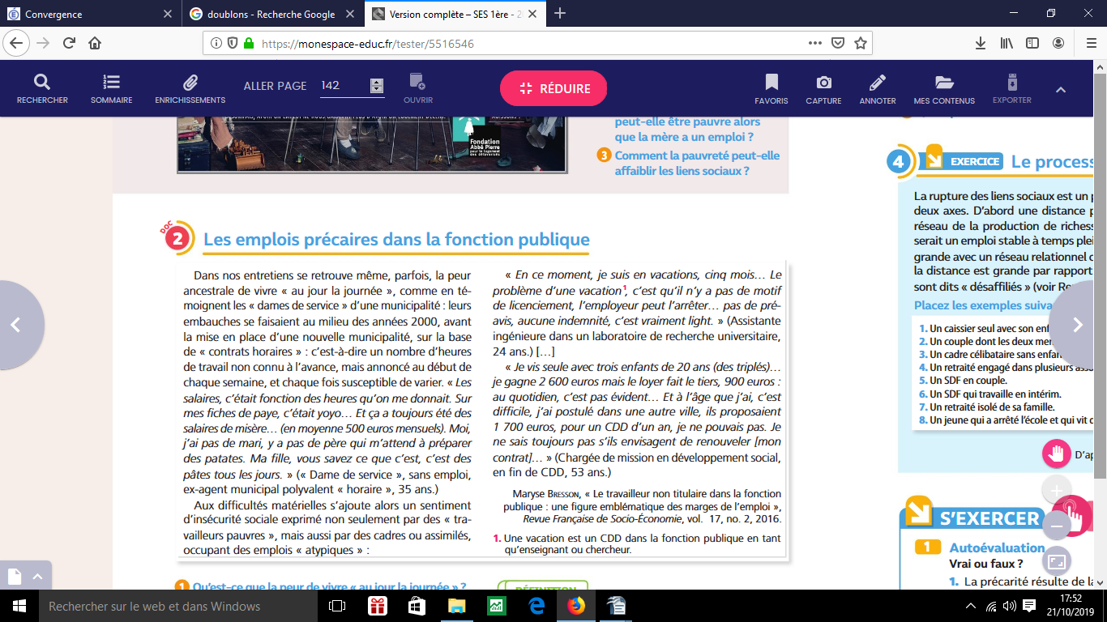Document 10 :

2. ségrégation urbaine et fragilisation des liens sociaux

Document 11 :

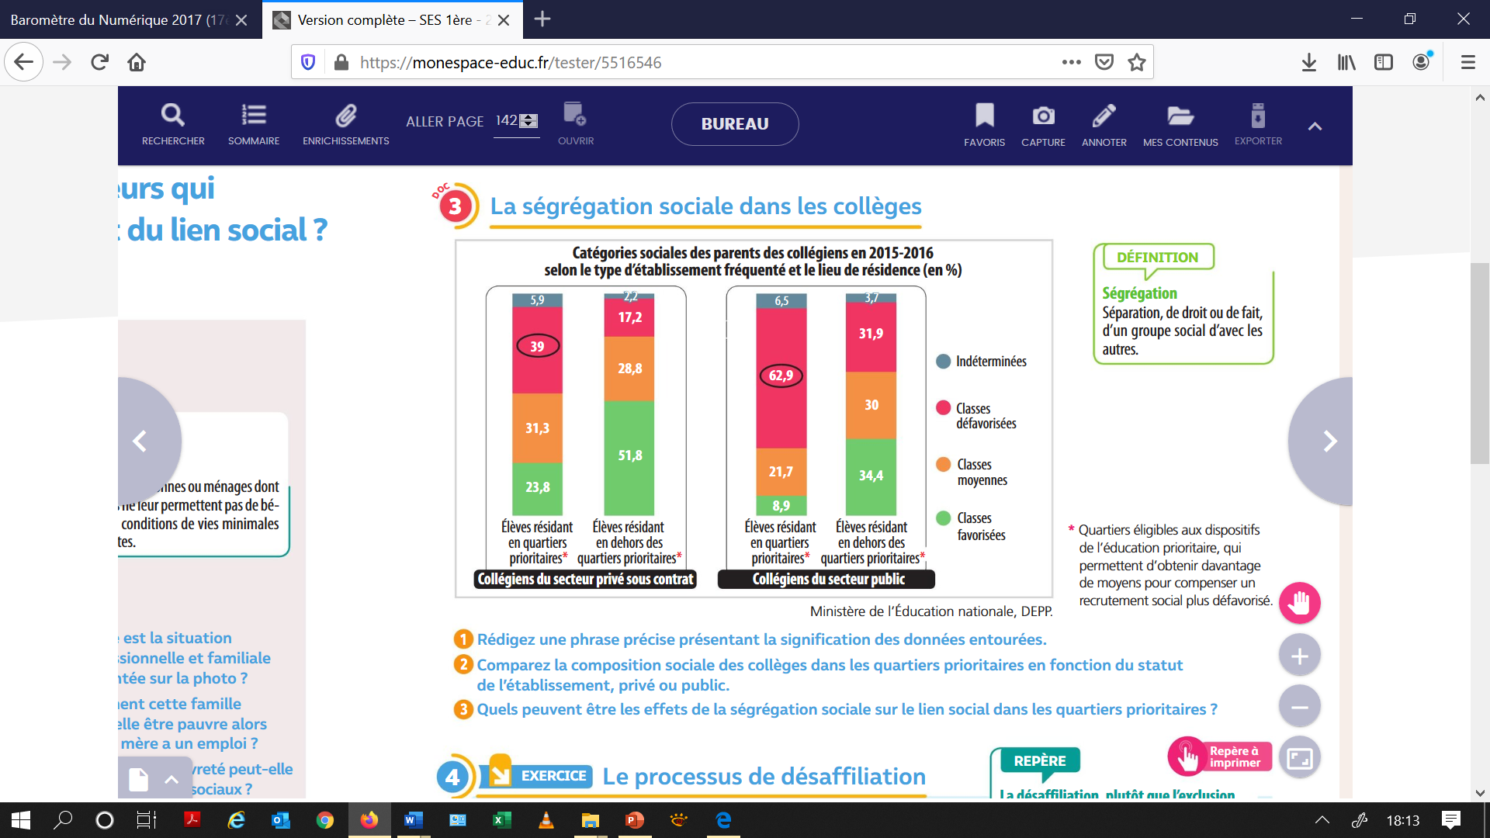

Ou

Document 11 :

La ségrégation spatiale des différentes catégories sociales est une donnée de l’expérience courante : « dis-moi où tu habites, je te dirais qui tu es ! » […]. Cette ségrégation opère essentiellement de manière involontaire et aveugle par le mécanisme du coût du logement. Mais elle revêt aussi une dimension volontaire […]. Les deux types de facteurs se conjuguent pour opposer en définitive ceux qui ont pu choisir leur lieu de résidence à ceux qui n’ont pas eu ce choix et qui ne peuvent généralement pas changer de lieu […].

De l’un et l’autre de ces espaces varie notamment la possibilité ou non d’accéder aux services et équipements publics […] qui répondent aux nécessités de la vie quotidienne, élargissent la gamme de commodités offertes ou conditionnent même tout simplement le développement personnel. Les villes sont globalement mieux équipées que les campagnes et, à l’intérieur des villes, les centres que les banlieues […] particulièrement défavorisées en matière d’équipements culturels et sportifs et de transports en commun. Ce sont ainsi la scolarité des enfants (par le biais de la proximité, de la densité et de la qualité inégales des établissements scolaires), l’accès à l’emploi (selon le dynamisme des bassins d’emploi) tout comme la prévention de certaines maladies (en fonction de la proximité et la nature des équipements sanitaires), l’exercice d’une activité sportive ou culturelle qui se trouvent ainsi inégalement favorisés.

Source : A. Bihr et R. Pfefferkorn, *Le système des inégalités*, La Découverte, coll. Repères, 2012.

3. ruptures familiales et fragilisation des liens sociaux

Document 12 :

La famille est de moins en moins une institution normée et peut prendre des différentes formes : traditionnelle, monoparentale, recomposée, homoparentale…, les modèles sont désormais multiples. Elle repose dorénavant sur le libre choix, celui de deux individus de se mettre ou non en couple. Le lien qui les unit peut donc se rompre à tout moment, dès que l’amour disparaît, d’autant plus aisément que les femmes ont acquis dans leur grande majorité leur autonomie financière. Rester ensemble ne va plus de soi. Alors que l’on dénombrait moins de 10 divorces pour 100 mariages en 1960, ils dépassent les 40 aujourd’hui.

Les remous qui agitent la famille moderne accroissent donc les risques d’isolement. La taille des ménages s’étant réduite, conséquence non seulement des séparations, mais aussi du plus petit nombre d’enfants, il en résulte une baisse mécanique du nombre de personnes avec lesquelles l’individu a des liens familiaux.

Source : L. Baune, « Le lien social, ciment du vivre ensemble », *Alternatives économiques*, n°261, septembre 2007.

4. fragilisation voire rupture des liens sociaux pouvant conduire à des situations d'isolement

Document 13 :

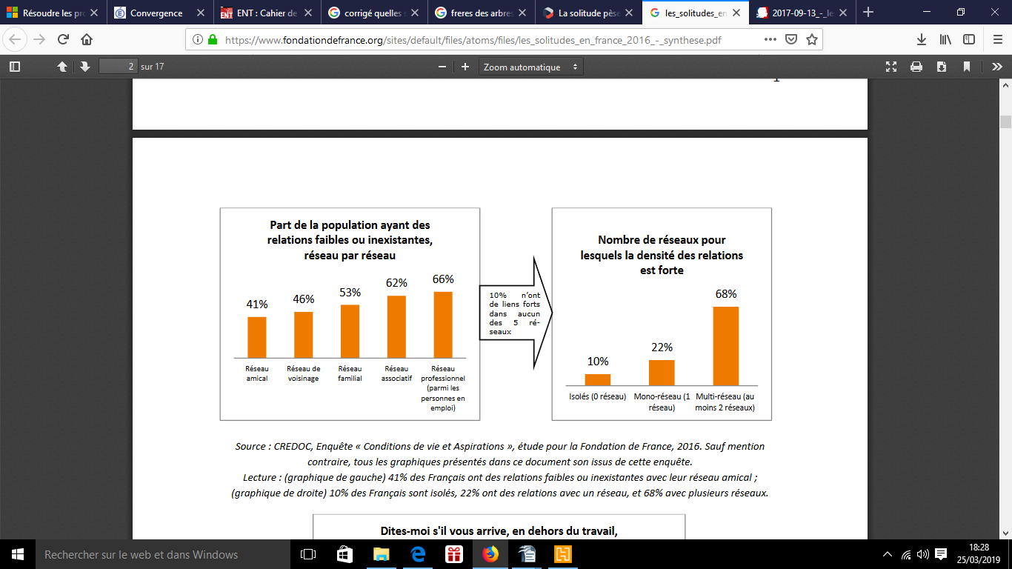

Définition de la situation objective d’isolement :

Sont considérées comme isolées objectivement les personnes ne rencontrant jamais physiquement les membres de tous leurs réseaux de sociabilité (famille, amis, voisins, collègues de travail ou activité associative) ou ayant uniquement des contacts très épisodiques avec ces différents réseaux : quelque fois dans l’année ou moins souvent.

Source : fondation de France